Муниципальное общеобразовательное учреждение
Беломорского муниципального района
«Золотецкая основная общеобразовательная школа»
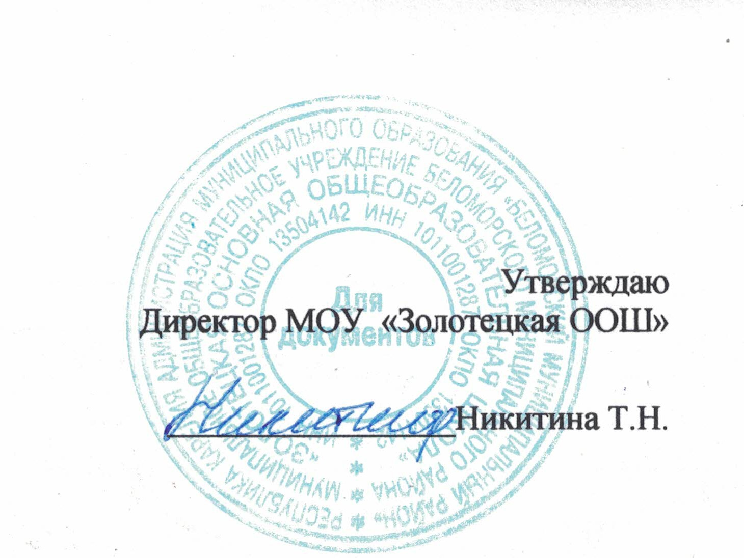

Учебный план
на 2022 – 2023 учебный год

п. Золотец
Пояснительная записка
Учебный план является нормативным документом, регламентирующим организацию образовательного процесса в образовательном учреждении с учетом специфики ОУ.
Нормативной базой для составления учебного плана являются:
- Федеральным законом от 29.12.2012г. № 273-ФЗ «Об образовании в Российской Федерации» (ред. от 31.12.2014, с изм. от 02.05.2015) «Об образовании в Российской Федерации [Электронный ресурс] // Официальный интернет-портал правовой информации: ─ Режим доступа: pravo.gov.ru.
- Приказ Министерства образования и науки Российской Федерации от17 октября 2013г. № 1155 «Об утверждении федерального государственного образовательного стандарта дошкольного образования» (зарегистрирован Минюстом России 14 ноября 2013г., регистрационный № 30384).
- Постановление Главного государственного санитарного врача Российской Федерации от 28 сентября 2020 г. № 28 «Об утверждении САНПИН 2.4.3648-20 «Санитарно-эпидемиологические требования к устройству, содержанию и организации режима работы дошкольных образовательных организаций».
- Об утверждении порядка организации и осуществления образовательной деятельности по основным образовательным программам дошкольного образования от 31 июля 2020 № 373.
- Устав ОУ.
- Примерная основная общеобразовательная программа дошкольного образования
- Основной общеобразовательной программой «От рождения до школы» под редакцией Н.Е. Вераксы, Т.С. Комаровой, М.А. Васильевой. 4-е издание, переработанное (2017 года издания).
Учебный план является нормативным актом и устанавливает перечень учебных предметов, и объем учебного времени.
Годовой календарный график составляет 36 недель.
В первую неделю октября и последнюю неделю апреля проводится диагностирование детей.
Учебный план соответствует принципу развивающего обучения, целью которого является
формирование всесторонне развитой личности ребенка. Сочетает принципы научной
обоснованности и практической применимости. Построение воспитательно-образовательной деятельности на основе индивидуальных особенностей каждого ребенка, обеспечивает единство воспитательных, развивающих и обучающих целей и задач процесса образования детей дошкольного возраста. Строится с учетом принципа интеграции образовательных областей и в соответствии с ФГОС ДО. Содержание психолого-педагогической работы по освоению детьми примерной общеобразовательной программы дошкольного образования обеспечивает развитие личности, мотивации и способностей детей в различных видах деятельности.
Учебный план включает образовательные области:
- социально-коммуникативное развитие;
- познавательное развитие;
- речевое развитие;
- художественно-эстетическое развитие;
- физическое развитие.
Воспитательно-образовательный процесс в ОУ осуществляется в трех направлениях:
- в образовательной деятельности, осуществляемой в процессе организации различных видов детской деятельности (игровой, коммуникативной, трудовой, познавательно-исследовательской, продуктивной, музыкально-художественной, чтения);
- в образовательной деятельности, осуществляемой в ходе режимных моментов;
- в самостоятельной деятельности детей.
В учреждении строго соблюдается максимально допустимый объем образовательной нагрузки в первой половине дня в младшей и средней группах не превышает 30 и 40 минут соответственно, а в старшей и подготовительной – 45 минут и 1,5 часа соответственно. В середине времени, отведенного на непрерывную образовательную деятельность, проводят физкультурные минутки. Перерывы между периодами непрерывной образовательной деятельности - не менее 10 минут. Продолжительность непрерывной организованной образовательной деятельности для детей раннего возраста от 1,5 до 3 лет – не превышает 8 - 10 минут, для детей от 3 до 4 лет – не более 15
минут, для детей от 4 до 5 лет – не более 20 минут, для детей от 5 до 6 лет - не более 25 минут, а для детей от 6 до 7 лет - не более 30 минут.
Образовательная деятельность с детьми старшего дошкольного возраста может осуществляться во второй половине дня после дневного сна. Её продолжительность составляет не более 25-30 минут в день. В середине организованной образовательной деятельности статического характера проводятся физкультурные минутки.
Образовательная деятельность требующая повышенной познавательной активности и умственного напряжения детей, организовывается в первую половину дня. Для профилактики утомления детей проводятся физкультурные, музыкальные занятия и т.п.
Организованная образовательная деятельность физкультурно-оздоровительного и эстетического цикла занимает не менее 50% общего времени, отведенного на организованную образовательную деятельность.
Социально – коммуникативное развитие – проходит через все режимные процессы, все направления развития и в самостоятельной деятельности детей.
Общественно-полезный труд детей проводится в форме самообслуживания, элементарного хозяйственно-бытового труда и труда на природе.
При построении воспитательно-образовательного процесса учитывается принцип интеграции образовательных областей в соответствии с возрастными возможностями и особенностями воспитанников, спецификой образовательных областей.
В структуре учебного плана выделены две части: обязательная часть Программы и части формируемые участниками образовательных отношений.
Обязательная часть Программы реализует обязательную часть ООП ДО, в основу которой положена программа «От рождения до школы» под редакцией Н.Е. Вераксы, Т.С. Комаровой, М.А., Васильевой.
Часть формируемая участниками образовательных отношений по воспитанию интереса к экологии разработана программа «Эколята - Дошколята», которая реализуется в старшей и подготовительной к школе группе.
Группа | Название программы | Ответственные | Количество занятий
Старшая группа | Программа социально-образовательного проекта «Эколята - Дошколята» | Ерина Е.А. | 36
Подготовительная группа | Программа социально-образовательного проекта «Эколята - Дошколята» | Ерина Е.А. | 36
Общая нагрузка соответствует нормативам СанПиН.
Для обеспечения развивающей функции образования, становления личности ребенка и раскрытия его индивидуальных особенностей, обеспечение социальной успешности детей, сохранения и укрепления здоровья детей дошкольного возраста, педагоги используют в своей работе с детьми дополнительные парциальные программы:
- «Основы безопасности детей дошкольного возраста» - Р.Б. Стеркина, О.Л. Князева, Н.Н. Авдеева.
- «Приобщение к истокам русской народной культуры» - О.Л. Князевой, М.Д. Маханевой;
- «Юный эколог» - Николаева С.Н.
Обе части учебного плана реализуются во взаимодействии друг с другом, органично дополняя друг друга, и направлены на всестороннее физическое, социально-коммуникативное, познавательное, речевое, художественно-эстетическое развитие детей.

Утверждаю
Директор МОУ «Золотецкая ООШ» ______________Никитина Т.Н.
Учебный план
основной общеобразовательной программы дошкольного образования в группах общеразвивающей направленности 2022-2023 год
Образовательные области | Базовая (инвариантная часть)/ виды непосредственной образовательной деятельности | Наименование групп/ количество занятий в неделю
Образовательные области |  | Разновозрастная группа
Образовательные области |  | 2 группа раннего возраста | 1 младшая группа | 2 младшая группа | Средняя группа | Старшая группа | Подготовительная к школе группа
Физическое развитие | Развитие движений | 2
Физическое развитие | Физическая культура в группе |  | 2/72 | 2/72 | 2/72 | 2/72 | 2/72
Физическое развитие | Физическая культура на улице |  | 1/36 | 1/36 | 1/36 | 1/36 | 1/36
Познавательное развитие  Речевое развитие  Социально – коммуникативное развитие | Расширение кругозора и ориентировки в окружающем мире и развитие речи | 3/108
 | Игра - занятие со строительным материалом | 1/36
 | Игры - занятие с дидактическим материалом | 2/72
 | Игры - занятие с дидактическим материалом | 2/72
 | Коммуникация (РР, ХЛ) |  | 2/72 | 2/72 | 2/72 | 2/72 | 3/108
 | Формирование целостной картины мира, расширение кругозора |  | 1/36 | 1/36 | 1/36 | 2/72 | 2/72
 | Формирование элементарных математических представлений |  |  | 1/36 | 1/36 | 1/36 | 2/72
 | Продуктивная (конструктивная) и исследовательская деятельность |  |  |  | 1/36 | 1/36 | 1/36
Художественно-эстетическое развитие | Рисование |  | 1/36 | 1/36 | 1/36 | 2/72 | 2/72
Художественно-эстетическое развитие | Аппликация |  |  | 0,5/18 | 0,5/18 | 0,5/18 | 0,5/18
Художественно-эстетическое развитие | Лепка |  | 1/36 | 0,5/18 | 0,5/18 | 0,5/18 | 0,5/18
Художественно-эстетическое развитие | Музыкальное | 2/72 | 2/72 | 2/72 | 2/72 | 2/72 | 2/72
Максимально допустимый объём недельной образовательной нагрузки в соответствии с требованиями СанПин 2.4.1. 3049-13 |  | 10/360 | 10/360 | 11/396 | 12/432 | 14/504 | 16/576
Дополнительные образовательные программы | «Эколята - Дошколята» |  |  |  |  | 1/36 | 1/36
Максимально допустимый объём недельной образовательной нагрузки, включая реализацию дополнительных образовательных программ  в соответствии с требованиями СанПин 2.4.1. 3049-13 |  | 10/360  50 минут | 10/360  100 минут | 11/396  165 минут | 12/432  240 минут | 15/540  375 минут | 17/612  510 минут

Организационная образовательная деятельность в ходе режимных моментов
Физическая развитие
Утренняя гимнастика | ежедневно | ежедневно | ежедневно | ежедневно | ежедневно
Комплексы закаливающих процедур | ежедневно | ежедневно | ежедневно | ежедневно | ежедневно
Гигиенические процедуры | ежедневно | ежедневно | ежедневно | ежедневно | ежедневно
Спортивные упражнения и/или элементы спортивных игр |  |  | В холодный период – 1 раз в неделю,  в тёплый период – ежедневно
Социально-личностное
Общение
Ситуация общения (в том числе в целях формирования навыков безопасного поведения) | ежедневно | ежедневно | ежедневно | ежедневно | ежедневно
Беседы и разговоры по интересам | ежедневно | ежедневно | ежедневно | ежедневно | ежедневно
Игровая деятельность
Индивидуальные игры с детьми (сюжетно-ролевая, режиссёрская, игра-драматизация, строительно-конструктивные игры) | ежедневно | ежедневно | ежедневно | ежедневно | ежедневно
Совместная игра воспитателя и детей (сюжетно-ролевая, режиссёрская, игра-драматизация, строительно-конструктивные игры) | ежедневно | ежедневно | ежедневно | ежедневно | ежедневно
Детская студия (театрализованные игры) | - | - | 1 раз в неделю | 1 раз в неделю | 1 раз в неделю
Подвижные игры | ежедневно | ежедневно | ежедневно | ежедневно | ежедневно
Самообслуживание и элементарный бытовой труд
Самообслуживание | ежедневно | ежедневно | ежедневно | ежедневно | ежедневно
Трудовые поручения | ежедневно | ежедневно | ежедневно | ежедневно | ежедневно
Общий совместный труд | ежедневно | ежедневно | ежедневно | ежедневно | ежедневно
Дежурства | ежедневно | ежедневно | ежедневно | ежедневно | ежедневно
Детский досуг (музыкальный, игровой, литературный, здоровья и подвижных игр) | 1 раз в неделю | 1 раз в неделю | 1 раз в неделю | 1 раз в неделю | 1 раз в неделю
Познавательное развитие
Познавательная, исследовательская деятельность
Сенсомоторные игры | 1 раз в неделю | 1 раз в неделю | 1 раз в неделю | _ | _
Сенсорный игровой интеллектуальные тренинг | _ | _ | _ | 1 раз в неделю | 1 раз в неделю
Опыты, эксперименты | 1 раз в неделю | 1 раз в неделю | 1 раз в неделю | 1 раз в неделю | 1 раз в неделю
Наблюдения | ежедневно | ежедневно | ежедневно | ежедневно | ежедневно
Речевое развитие
Беседы (в том числе познавательные, этические, эвристические) | ежедневно | ежедневно | ежедневно | ежедневно | ежедневно
Дидактические игры (для развития речи) | ежедневно | ежедневно | ежедневно | ежедневно | ежедневно
Чтение художественной литературы | ежедневно | ежедневно | ежедневно | ежедневно | ежедневно
Художественно-эстетическое развитие
Музыкально-театральная гостиная | 1 раз в 2 недели | 1 раз в 2 недели | 1 раз в 2 недели | 1 раз в неделю | 1 раз в неделю
Самостоятельная деятельность детей
Игра | ежедневно | ежедневно | ежедневно | ежедневно | ежедневно
Самостоятельная деятельность детей в центрах (уголках развития) | ежедневно | ежедневно | ежедневно | ежедневно | ежедневно

Режим двигательной активности
Наименование | 1 младшая группа |  | 2 младшая группа | средняя группа | старшая группа | подготовительная группа | Краткость проведения
Физкультурно-оздоровительная работа
Утренняя гимнастика |  | 5 | 5 | 8 | 10 | 10 | тёплый период на свежем воздухе
Физкультминутка |  | 1 | 2 | 3 | 2-4 | 4-6 | ежедневно во время занятий
П/и, физические упражнения и задания на прогулке |  | 10 | 10-15 | 11-16 | 7-10 | 8-10 | ежедневно на прогулке утро, вечер
Спортивные игры, игры-эстафеты на прогулке |  |  |  |  | 7-10 | 8-10 | ежедневно на прогулке утро, вечер
Музыкально-ритмические движения, музыкальные подвижные игры |  | 6 | 10 | 15 | 17 | 18-20 | на музыкальных занятиях 2 раза в неделю
Индивидуальная работа по развитию движений |  | 2 | 2 | 3 | 3 | 3-4 | прогулка, повседневная деятельность (в среднем на 1 ребёнка в день)
Игры-хороводы, игровые упражнения, п/и малой подвижности, разминки в группе |  | 2 | 3 | 3 | 3-5 | 5 | в утренний приём детей, перед ООД, как организующий момент
Гимнастика после дневного сна в сочетании с воздушными ваннами, закаливающими процедурами |  | 10 | 10 | 12 | 15 | 15 | ежедневно
Физкультурные занятия |  | 10 | 15 | 20 | 25 | 30 | 2 раза в группе, 1 раз на свежем воздухе
Самостоятельная двигательная деятельность |  | ежедневно |  |  |  |  | создаются условия с учётом уровня
Климатические условия обусловлены месторасположением территории входящей в зону умеренного пояса, характеризующегося продолжительной, относительно мягкой зимой и коротким, прохладным летом. Среднегодовая температура от 0 до + 3. Продолжительность безморозного периода- 105 – 115 дней. Больше половины дней в году – пасмурные, годовое количество осадков колеблется от 500 до 650 мм. Весна наступает в конце апреля, но возврат холодов возможен до середины июня. Лето начинается во второй половине июня. Продолжительность светлого времени суток в среднем составляет 22 часа в июне и 3 часа в декабре. Преобладают ветра восточных румбов, приносящие затяжные дожди и даже ясная солнечная погода может смениться ливневыми дождями и сильными, холодными западными или северными ветрами. Осень с влажными юго-западными ветрами или ясной, но холодной погодой приходит в конце августа – начале сентября.

Система мониторинга достижения детьми планируемых результатов
Система мониторинга достижения детьми планируемых результатов осуществляется в соответствии с «Положением о системе мониторинга индивидуального развития детей» МОУ «Золотецкая ООШ», которое определяет цели, задачи, принципы системы оценки качества образования в Учреждении, её организационную и функциональную структуру, реализацию и участие программы в процедуре оценки контроля качества образования педагогов, администрации и родителей (законных представителей) воспитанников.
Направлениями мониторинга:
- реализация основной общеобразовательной программы дошкольного образования;
- уровень психического и физического развития воспитанников;
- состояния здоровья воспитанников;
- адаптация вновь прибывших детей;
- готовность детей подготовительной группы к школе;
- эмоциональное благополучие воспитанников в ОУ;
- уровень профессиональной компетентности педагогов, удовлетворённость организацией образовательного процесса в ОУ;
- материально-техническое и программно-методическое обеспечение воспитательно-образовательного процесса;
- удовлетворённость родителей (законных представителей) качеством предоставляемых услуг.
Утверждаю
Директор МОУ «Золотецкая ООШ» ______________Никитина Т.Н.
Организованная образовательная деятельность
МОУ «Золотецкая ООШ» (дошкольные группы)
на 2022 – 2023 учебный год
День недели | 2 группа раннего возраста | 1 младшая группа | 2 младшая группа | средняя группа | старшая группа | Подготовительная группа
Понедельник | Расширение кругозора и ориентировки в окружающем мире и развитие речи | Формирование целостной картины мира, расширение кругозора | Формирование целостной картины мира, расширение кругозора | Формирование целостной картины мира, расширение кругозора | Познание.  Формирование целостной картины мира, расширение кругозора | Познание.  Формирование целостной картины мира, расширение кругозора
Понедельник | Музыка | Музыка | Музыка | Художественное творчество (Рисование) | Художественное творчество (Рисование) | Художественное творчество (Рисование)
Понедельник |  |  |  | Физическая культура | Физическая культура | Физическая культура
Вторник | Расширение кругозора и ориентировки в окружающем мире и развитие речи | Коммуникация,  Чтение художественной литературы | Коммуникация,  Чтение художественной литературы | Формирование элементарных математических представлений | Формирование элементарных математических представлений | Формирование элементарных математических представлений
Вторник |  |  | Формирование элементарных математических представлений | Коммуникация,  Чтение художественной литературы | Коммуникация,  Чтение художественной литературы | Коммуникация,  Чтение художественной литературы
Вторник | Развитие движений | Физическая культура | Физическая культура | Музыка | Музыка | Музыка
Вечер |  |  |  |  | Кружок  «Эколята - Дошколята» | Кружок  «Эколята - Дошколята»
Среда | Игра-занятие с дидактическим материалом | Художественное творчество (Лепка) | Художественное творчество (Лепка/Аппликация) |  | Формирование целостной картины мира, расширение кругозора | Формирование целостной картины мира
Среда | Музыка | Музыка | Музыка | Художественное творчество (Лепка/Аппликация) | Художественное творчество (Лепка/Аппликация) | Художественное творчество (Лепка/Аппликация)
Среда |  |  |  | Физическая культура | Физическая культура | Физическая культура
Вечер |  |  |  |  |  | Коммуникация  Развитие речи
Четверг | Расширение кругозора и ориентировки в окружающем мире и развитие речи | Коммуникация  Развитие речи | Коммуникация  Развитие речи | Продуктивная (конструктивная) и познавательно -исследовательская деятельность | Продуктивная (конструктивная) и познавательно -исследовательская деятельность | Продуктивная (конструктивная) и познавательно - исследовательская деятельность
Четверг | Игра-занятие с дидактическим материалом | Физическая культура | Физическая культура |  | Художественное творчество (Рисование) | Художественное творчество (Рисование)
Четверг |  |  |  | Музыка | Музыка | Музыка
Вечер |  |  |  |  |  | Формирование элементарных математических представлений
Пятница | Игра-занятие со строительным материалом | Художественное творчество (Рисование) | Художественное творчество (Рисование) | Коммуникация  Развитие речи | Коммуникация  Развитие речи | Коммуникация  Развитие речи
Пятница | Развитие движений | Физическая культура | Физическая культура | Физическая культура | Физическая культура | Физическая культура
Максимально допустимый рбъём недельной образовательной нагрузки, включая реализацию дополнительных образовательных программ в соответствии с требованиями СанПин  2.4.1.3049-13 | 10 | 10 | 11 | 12 | 15 | 17
 | 50 минут | 1 час 40 минут | 2 часа 45 минут | 4 часа | 6 часов 25 минут | 8,5 часов

